**Президент ученического**

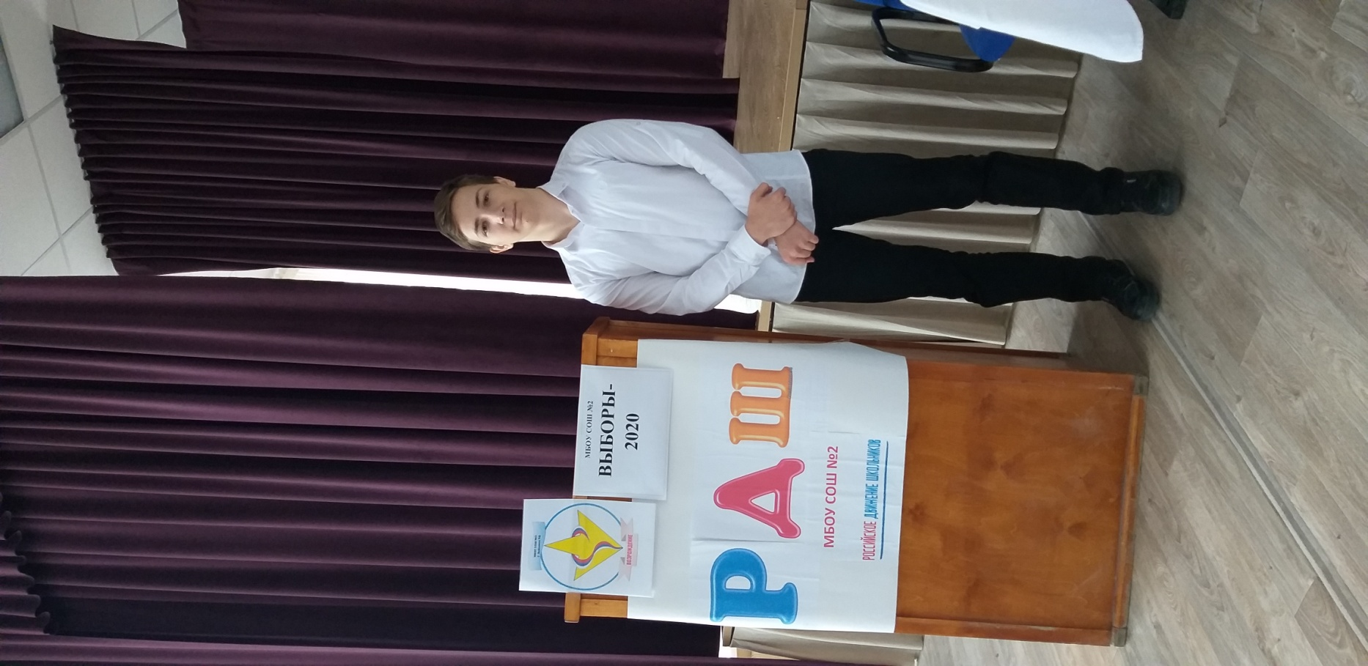**самоуправления «Возрождение»**

**2020 года МБОУ СОШ №2**

**Избирательная комиссия по подсчёту голосов.**

